Projet H
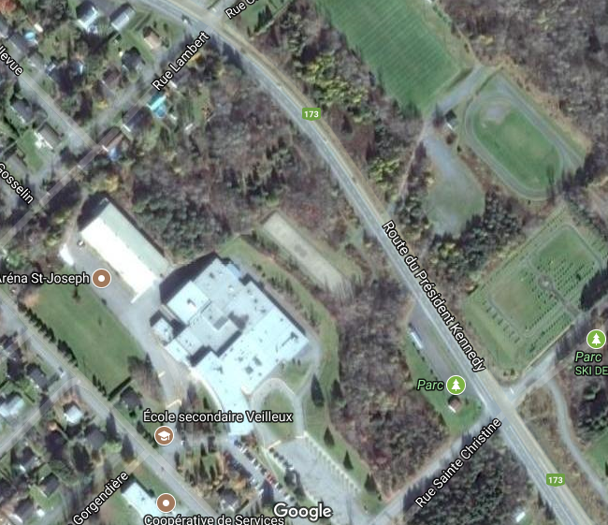
Phénomène observable la nuit École Polyvalente Veilleux
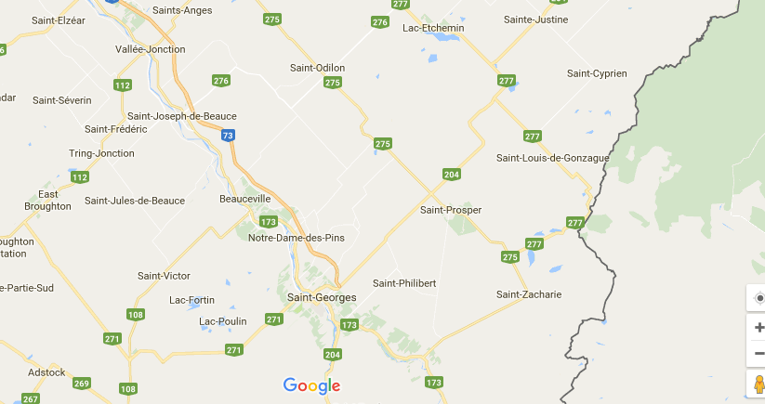
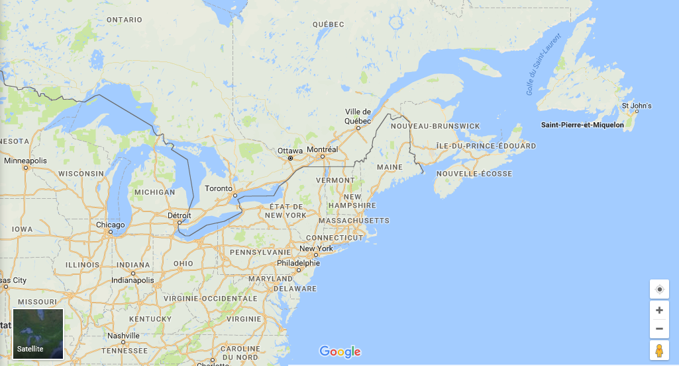
Fait par Andy et Jérémy
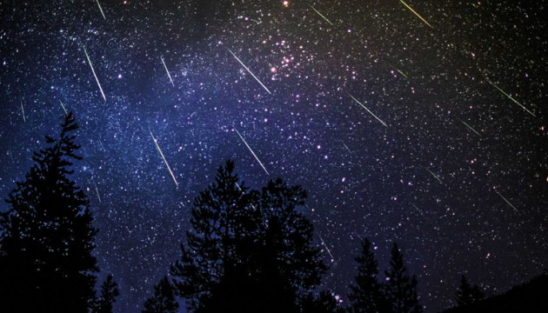
Étoile Filante

Aurores boréales Sainte-Marie et Saint-Goerge

Québec,Montréal et États -Unis

